海尔集团智慧物流主数据管理系统-物料

操作手册
(版本:1.0)

沈阳东软软件股份有限公司

更改记录
更改时间 | 更改人 | 章节 | 更改描述
20150824 | 赵博博 |  | 新建
20150824 | 刘志龙 |  | 修改
阅读指南

〖手册目标〗
本手册主要对《海尔集团智慧物流主数据管理系统》的使用方法进行相关说明，帮助用户参考该手册能够更好地操作系统。

〖阅读对象〗
本手册的阅读对象包括以下人员：
- 海尔内部使用该系统的用户
- 系统维护人员

〖手册约定〗
本手册遵循以下约定：
- 所有标题均使用黑体字。
- 【描述】：描述各主要功能点的作用或目的。
- 【操作】：描述实现某项功能的操作方法。
- 【界面显示】：相关功能的界面显示。
- 【重点项目说明】：对重点的项目（字段）给予解释。
- 【注意】：对操作中需要用户特别注意的事项。

目 录

1 系统安装及启动 5
1.1 系统的运行环境 5
1.2 系统的安装 5
1.3 系统的启动 5
1.4 系统登陆 5
2 基础数据 6
2.1 值信息 6
2.1.1 新增值信息 6
2.1.2 修改值信息 7
2.1.3 查看值信息 8
2.1.4 删除值信息 9
2.2 值集信息 9
2.2.1 新增值集信息 10
2.2.2 修改值集信息 10
2.2.3 查看值集信息 11
2.2.4 删除值集信息 12
3 物料 12
3.1 物料信息维护 12
3.1.1 物料查询 12
3.1.2 增加物料 13
3.1.3 修改物料 14
3.1.4 物料导入功能 16
3.1.5 物料单字段更新功能 17
3.2 物料冻结 19
3.2.1 新增 19
3.2.2 修改 20
3.2.3 反选 21
3.2.4 查看 21
3.2.5 删除 22
3.2.6 提交 22
3.2.7 解锁 23
3.2.8 反向增加 23
3.2.9 查看日志 23
3.3 物料冻结/解冻导入 24
3.4 物料工厂级冻结解冻 25
3.4.1 新增 26
3.4.2 修改 26
3.4.3 反选 27
3.4.4 查看 27
3.4.5 删除 28
3.4.6 提交 28
3.4.7 反向增加 29
3.4.8 刷新 29
3.4.9 查看日志 29
3.5 物料工厂级冻结/解冻导入 30
3.6 物料申请 31
3.6.1 新增 32
3.6.2 修改 33
3.6.3 查看 33
3.6.4 删除 34
3.6.5 根据查询条件导出数据 34
3.6.6 刷新 34
3.6.7 查看日志 35
3.7 物料申请导入 35
4 客户 37
4.1 客户信息维护 37
4.1.1 客户查询列表 37
4.1.2 客户信息修改 37
4.1.3 客户数据导入 39
4.1.4 客户单字段数据导入 39

系统安装及启动

系统的运行环境
硬件环境要求说明：
手机维修系统的客户端的硬件环境需要计算机的要求：
CPU: I3 1G以上。
内存：2G以上
硬盘空间：2 G以上可用硬盘空间
通讯环境：能够登录海尔内部网，带宽：1M以上。
软件环境要求说明：
操作系统： windows7、windows8、windows10等。
浏览器：Internet Explorer8.0以上版本、Firefox、Google。

系统的安装
服务器端：见服务器端安装程序手册。
客户端：该系统的客户端程序不需要安装操作。

系统的启动
服务器端：见服务器安装配置说明。
客户端：
测试系统地址http://10.135.28.77:10203/LesMDM/login.do

系统登陆
系统打开登录窗口，输入用户名、密码，选择用户语言，登录
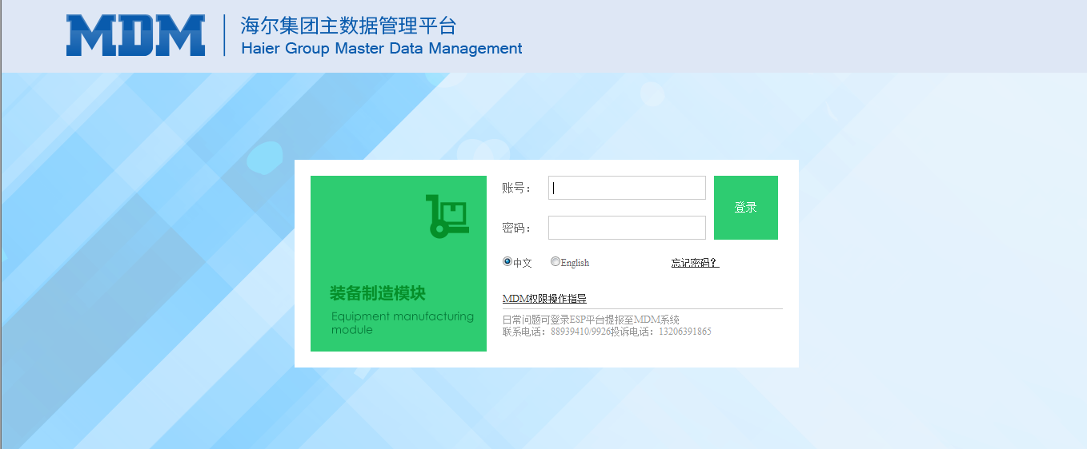

系统界面
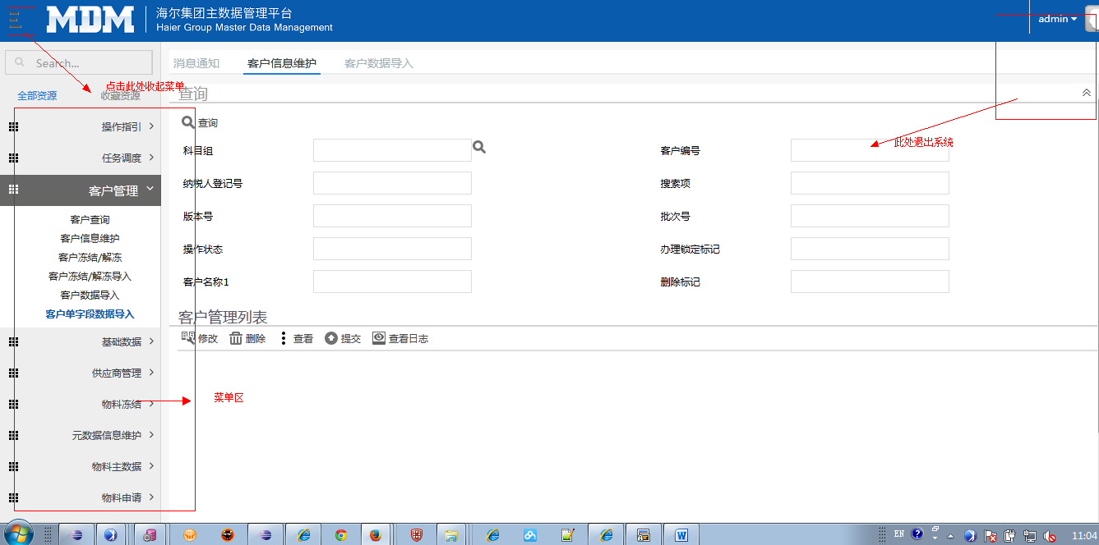

物料管理

物料信息维护
【功能描述】
查询并维护物料的信息。
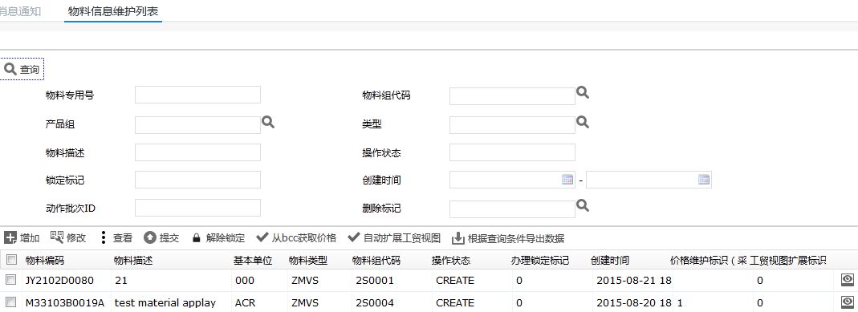
用户可以输入查询条件并维护维护物料的信息。包括物料的基本信息、mrp、销售等信息。

物料查询
【功能描述】
用户进入『物料冻结』页面如下图
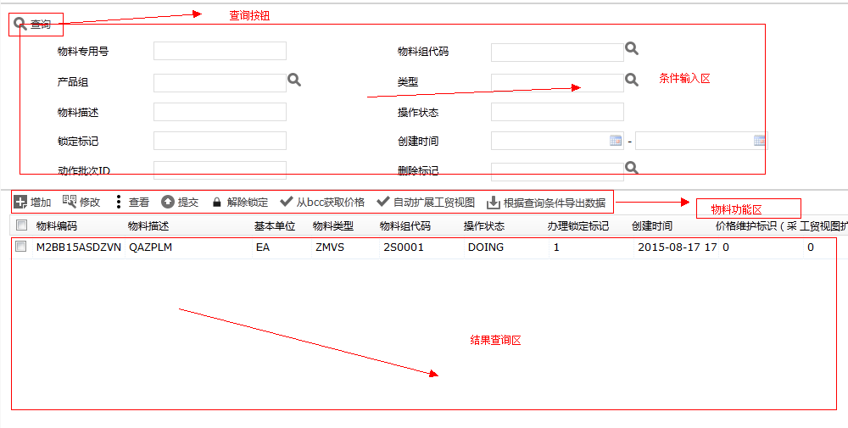
图2.1.1物料查询界面
输入条件,点击查询。

增加物料
【功能描述】
进入物料维护列表后，点击增加按钮。
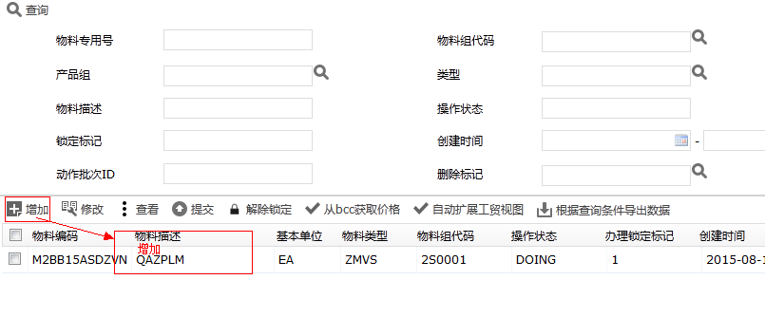
图2.1.2.1增加示意
弹出如下页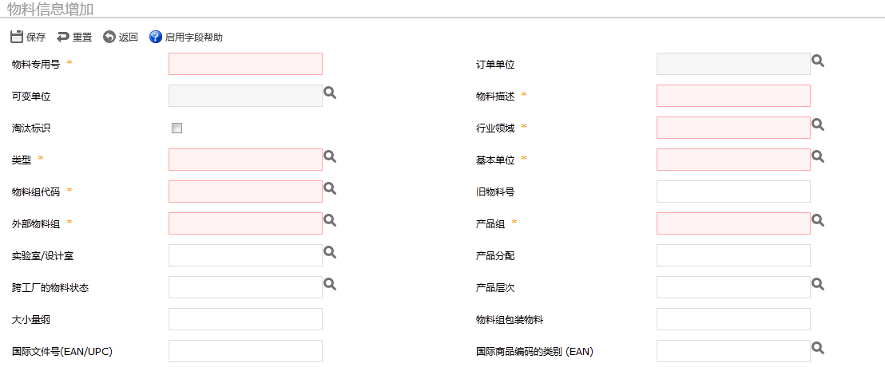
图2.1.2.2增加页面
填入信息之后，点击保存。提示成功，则物料新增成功；

修改物料
【功能描述】
用于修改物料的信息。包括物料基本信息、采购信息等子信息。
进入查询列表后，点击查询，并单击行选中一条记录
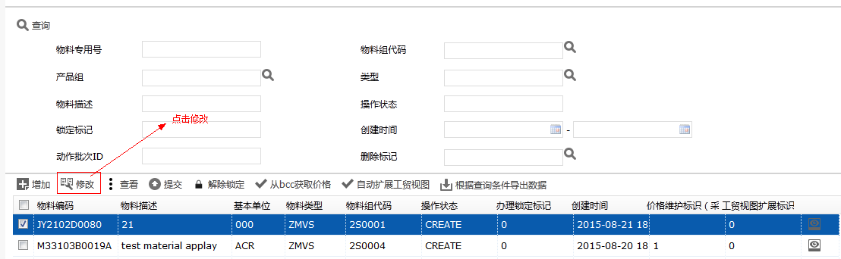
图2.1.3.1修改示意
点击修改后，跳入如下页面
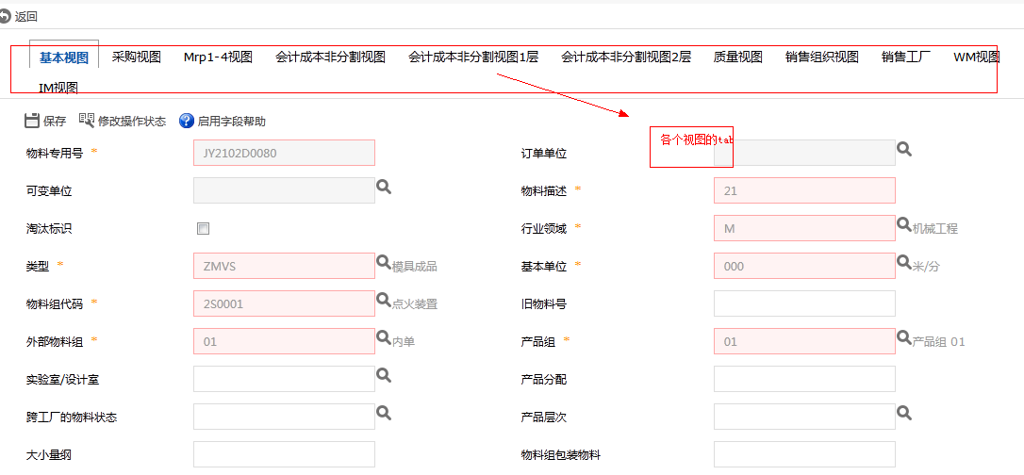
图2.1.3.1修改示意
【修改基本视图】
填入基本视图数据，点击保存
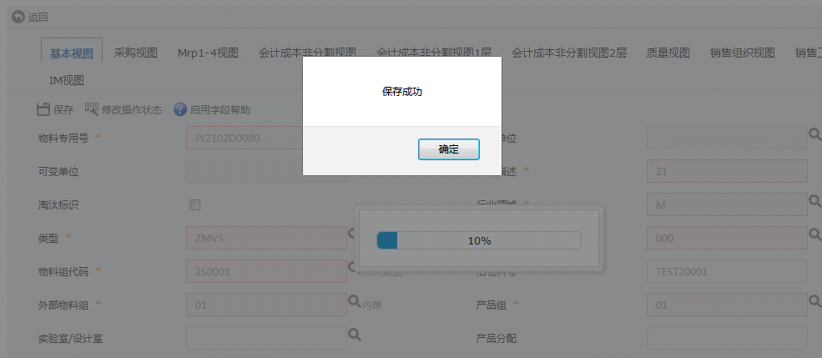
提示成功。
【修改其他视图】
点击tab页面，进入其他子视图。
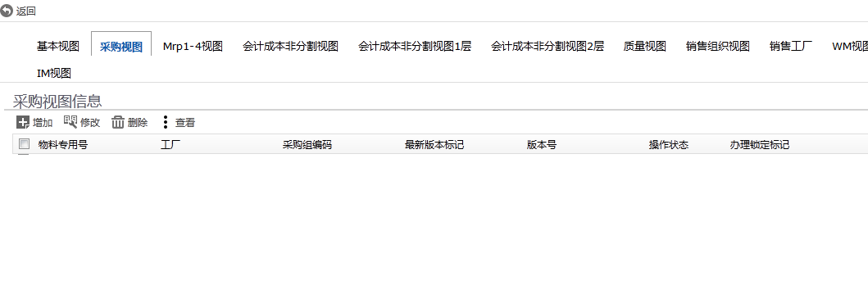
点击增加来增加信息。
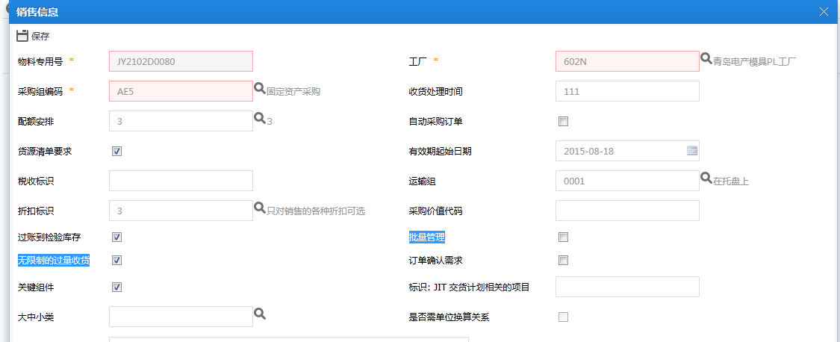
【注意】
标签带有*的为必输项。
点击保存按钮，弹出保存成功提示框。点击确定按钮关闭新增页面，刷新列表页。
点击修改，来修改信息。
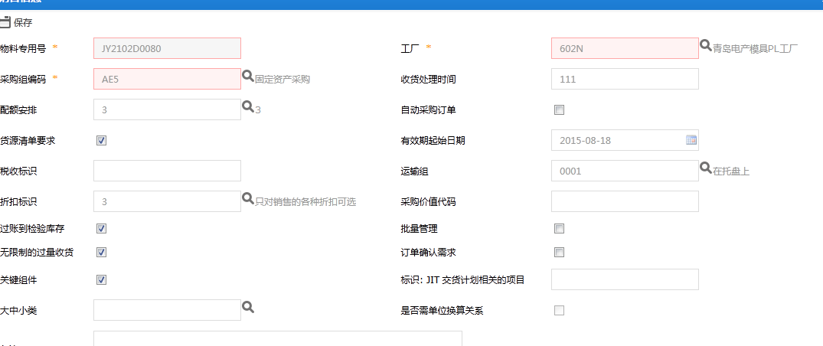
【注意】
标签带有*的为必输项。
点击保存按钮，弹出保存成功提示框。点击确定按钮关闭新增页面，刷新列表页。

物料导入功能
【功能描述】 用来批量增加物料或者是一条物料的多条子信息。
点击物料数据导入，进入物料的导入页面。
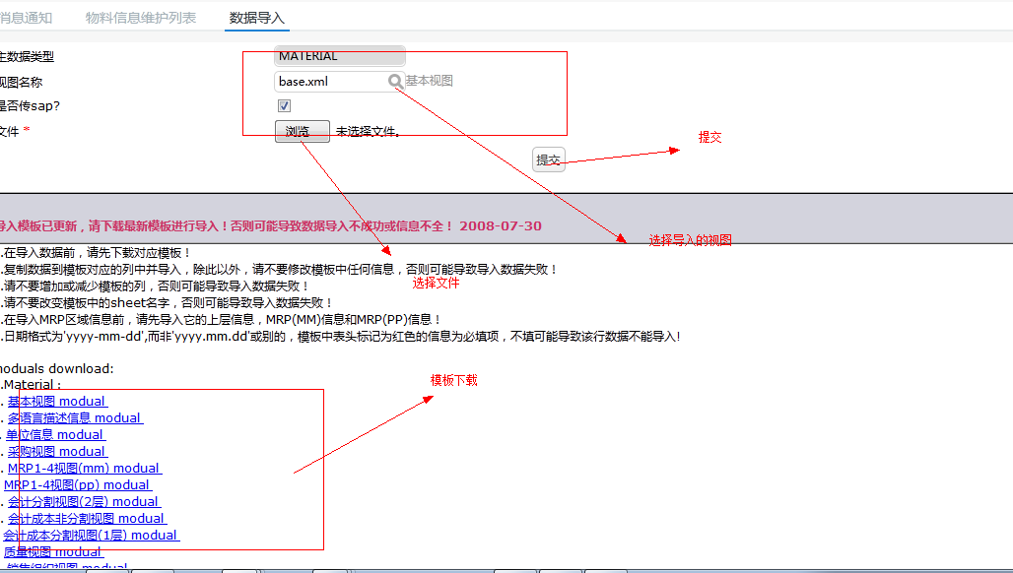
点击下载对应的模板。填入数据之后，选择文件，点击上传。导入成功后，跳转到导入结果页面
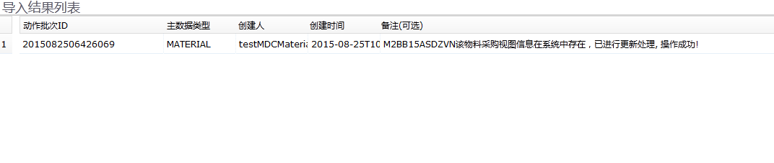

物料单字段更新功能
【功能描述】 用来批量修改物料某个视图的某个字段
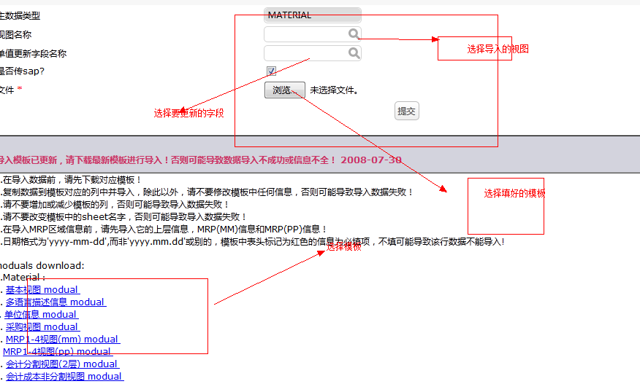
点击下载对应的模板。填入数据之后，选择文件，点击上传。
在此页面可以点击下面的 基本视图modual 链接可以下载本页面的导入数据模版。在下载的模版里录入相对应的数据，点击文件后的浏览按钮选择您要上传的excel，点击提交按钮进行提交操作。如果提交成功则弹出如下提示框：
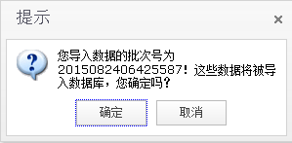
该提示框内的批次号以您导入时为准，点击确定按钮进行数据的提交操作，成功之后弹出如下提示框：
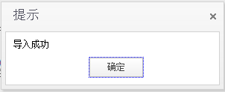
点击提示框的【确定】按钮：
导入成功后，跳转到导入结果页面

物料冻结/解冻
【位置】物料管理—物料冻结/解冻
【功能描述】
用户进入『物料冻结』页面如下图，可以输入“物料专用号”、“删除所有标识”、“删除标记”、“操作状态”、“锁定标记”、“创建时间”、“最新版本标记”、“动作批次ID” 、“是否传sap”进行查询操作。
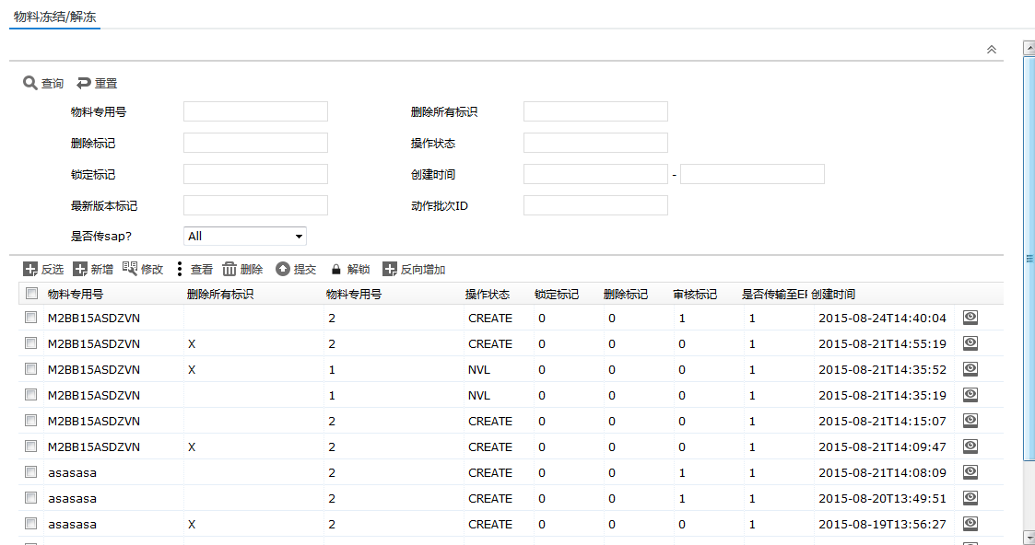

新增
【位置】物料管理—物料冻结/解冻—新增
【功能描述】
1. 点击【新增】按钮，打开如下图物料冻结新增页面：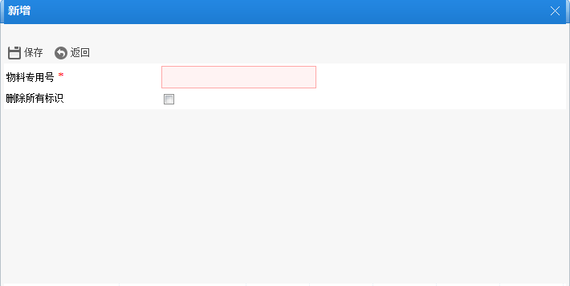

【注意】
标签带有*的为必输项。
点击保存按钮，弹出保存成功提示框。点击确定按钮关闭新增页面，刷新列表页。

修改
【位置】物料管理—物料冻结/解冻—修改
【功能描述】
1. 对现有的冻结记录进行修改操作。
打开物料冻结/解冻列表页面，选择一条冻结记录，点击【修改】按钮，打开如下图修改页面：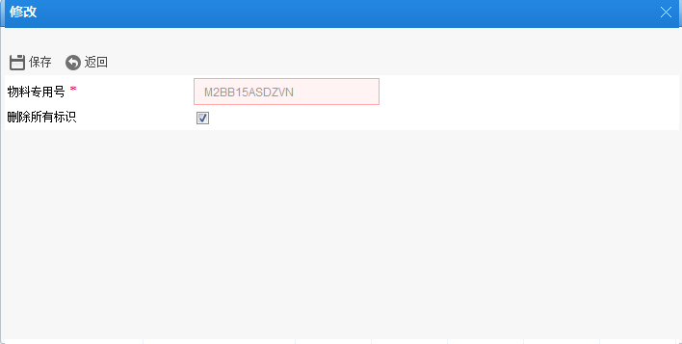
【注意】
标签带有*的为必输项。
录入需要修改的信息，点击保存按钮，弹出保存成功提示框。点击确定按钮关闭修改页面，刷新列表页。

反选
【位置】物料管理—物料冻结/解冻—反选
【功能描述】
打开物料冻结/解冻页面，在该列表页点击反选按钮，则列表的多选框如果在选择状态下则会变成取消选择状态，如果未选择则会变成选择状态。效果如下图：
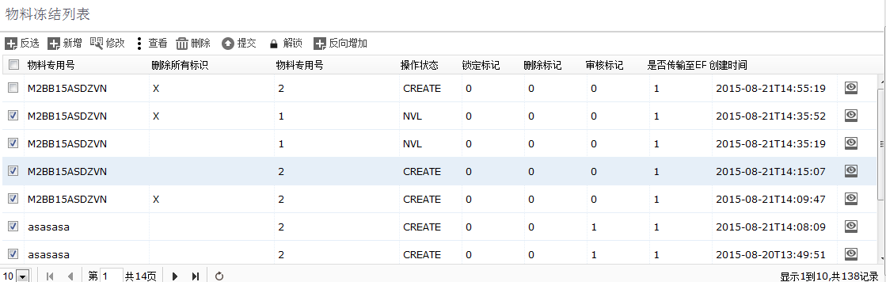

查看
【位置】物料管理—物料冻结/解冻—查看
【功能描述】
打开物料冻结/解冻页面，选择一条数据，点击查看按钮，打开如下图所示：
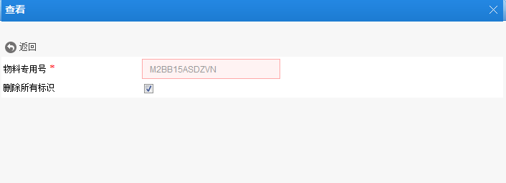
在查看页面，只能查看信息，不能做其他任何操作。点击【返回】按钮，关闭查看页面。

删除
【位置】物料管理—物料冻结/解冻—删除
【功能描述】
打开物料冻结/解冻页面，选择一条数据，点击删除按钮，出现如下提示框：
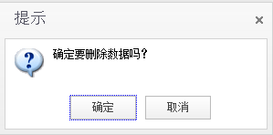

上图为删除的确认提示框，点击【取消】则不进行任何操作，关闭确认框。
点击【确定】按钮，则会删除选择的数据，并弹出删除成功提示框。

提交
【位置】物料管理—物料冻结/解冻—提交
【功能描述】
打开物料冻结/解冻页面，选择一条操作状态为非NVL状态的数据，点击提交按钮，弹出如下图提示框：
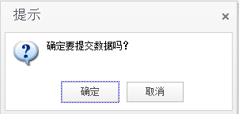
上图为提交数据的确认提示框，点击【取消】则不进行任何操作，关闭确认框。
点击【确定】按钮，则会提交选择的数据，如果提交成功则会弹出成功提示框。点击成功提示框的确定按钮，则关闭提示框并刷新物料冻结列表页面。

解锁
【位置】物料管理—物料冻结/解冻—解锁
【功能描述】
打开物料冻结/解冻页面，选择一条状态为锁定状态下的数据，点击解锁按钮，出现如下图提示框：
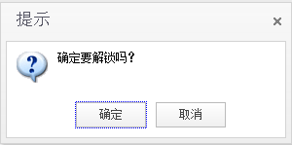
上图为解锁数据的确认提示框，点击【取消】则不进行任何操作，关闭确认框。
点击【确定】按钮，则会解锁选择的数据，如果解锁成功则会弹出成功提示框。点击成功提示框的确定按钮，则关闭提示框并刷新物料冻结列表页面。

反向增加
【位置】物料管理—物料冻结/解冻—反向增加
【功能描述】
打开物料冻结/解冻页面，选择一条记录，点击【反向增加】按钮，则会增加一条与该记录的删除所有标识相反的物料冻结数据。

查看日志
【功能描述】
打开物料冻结/解冻页面，每条记录后都有一个查看按钮，点击其中一条记录后的按钮，则会打开提交日志查看页面，可查看该数据的提交记录，如下图所示：
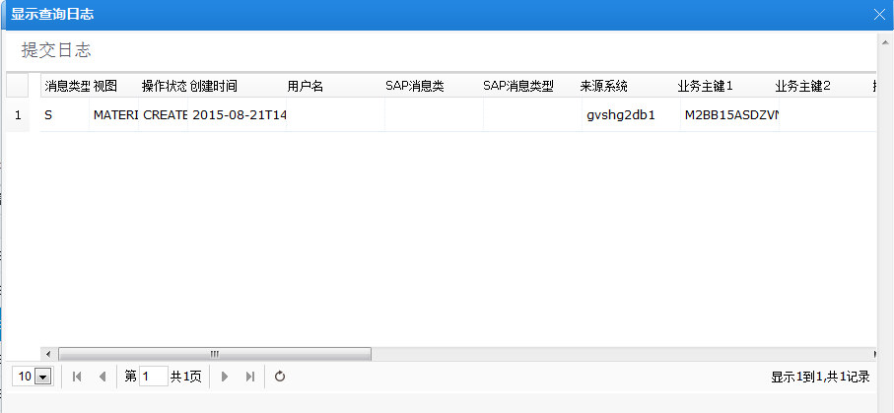

物料冻结/解冻导入
【位置】物料管理—物料冻结/解冻导入
【功能描述】
用户进入『物料冻结/解冻导入』页面打开如下图：
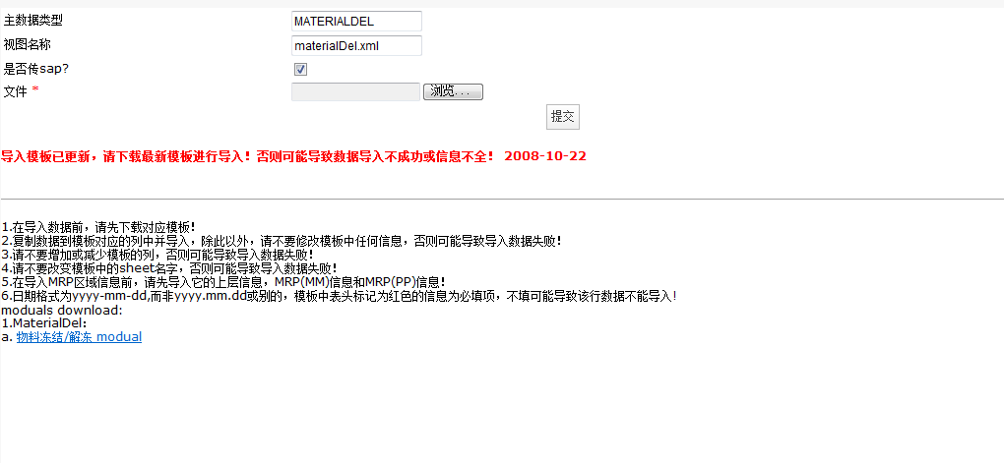
在该页面，主数据类型和视图名称不可改，是否传sap默认为选择状态。在此页面可以点击下面的 物料冻结/解冻modual 链接可以下载本页面的导入数据模版。在下载的模版里录入相对应的数据，点击文件后的浏览按钮选择您要上传的excel，点击提交按钮进行提交操作。如果提交成功则弹出如下提示框：
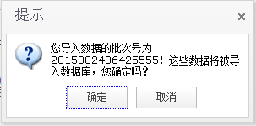
该提示框内的批次号以您导入时为准，点击确定按钮进行数据的提交操作，成功之后弹出如下提示框：
点击提示框的【确定】按钮，打开导入数据列表页面，如下图：
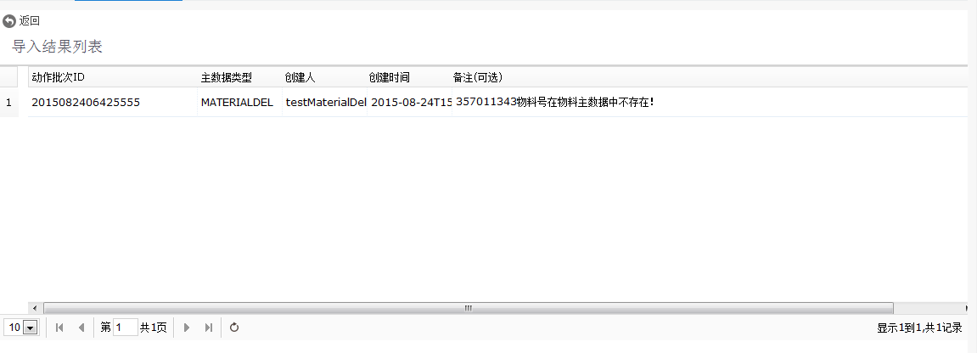
该列表页显示本次您导入的所有符合条件的数据（必填项不为空等条件）。导入结果会在备注列显示。
在该页面您可以点击【返回】按钮，返回到导入页面进行再次提交操作。

物料工厂级冻结解冻
【位置】物料管理—物料工厂级冻结解冻
【功能描述】
用户进入『物料工厂级冻结解冻』页面如下图，可以选择或输入“物料专用号”、“删除所有标识”、“删除标记”、“操作状态”、“动作批次ID”、“创建时间”进行查询操作。
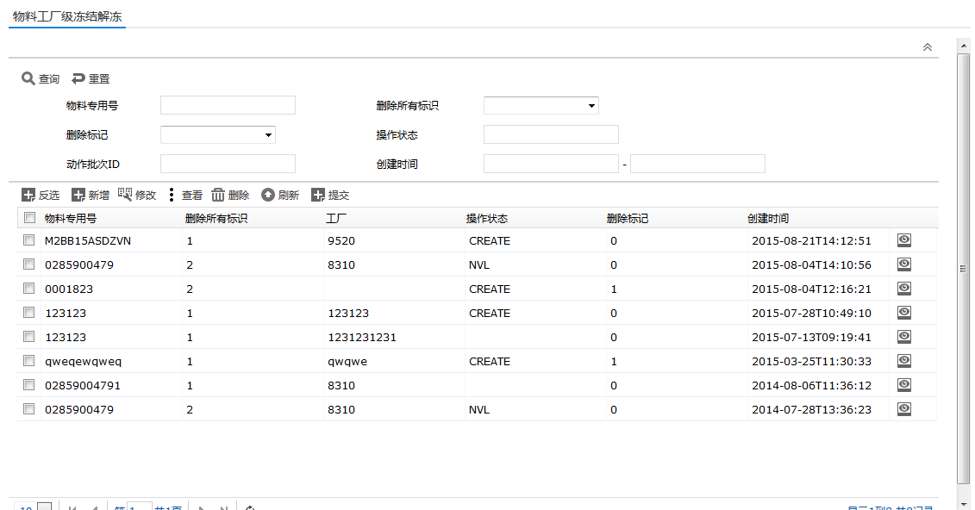

新增
【位置】物料管理—物料工厂级冻结解冻—新增
【功能描述】
1. 点击【新增】按钮，打开如下图物料工厂级冻结解冻新增页面：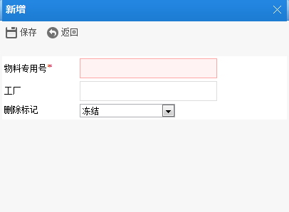

【注意】
标签带有*的为必输项。
点击保存按钮，弹出保存成功提示框。点击确定按钮关闭新增页面，刷新列表页。

修改
【位置】物料管理—物料工厂级冻结解冻—修改
【功能描述】
1. 对现有的冻结记录进行修改操作。
打开物料工厂级冻结/解冻列表页面，选择一条冻结记录，点击【修改】按钮，打开如下图修改页面：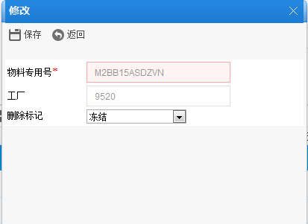
【注意】
标签带有*的为必输项。
录入需要修改的信息，点击保存按钮，弹出保存成功提示框。点击确定按钮关闭修改页面，刷新列表页。

反选
【位置】物料管理—物料工厂级冻结解冻—反选
【功能描述】
打开物料工厂级冻结/解冻页面，在该列表页点击反选按钮，则列表的多选框如果在选择状态下则会变成取消选择状态，如果未选择则会变成选择状态。效果如下图：
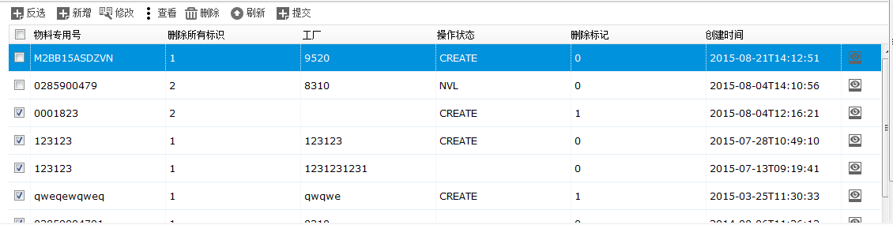

查看
【位置】物料管理—物料工厂级冻结解冻—查看
【功能描述】
打开物料工厂级冻结/解冻页面，选择一条数据，点击查看按钮，打开如下图所示：
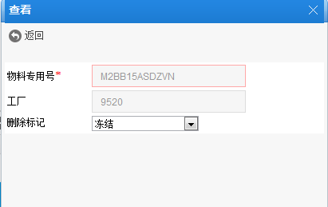
在查看页面，只能查看信息，不能做其他任何操作。点击【返回】按钮，关闭查看页面。

删除
【位置】物料管理—物料工厂级冻结解冻--删除
【功能描述】
打开物料工厂级冻结/解冻页面，选择一条数据，点击删除按钮，出现如下提示框：

上图为删除的确认提示框，点击【取消】则不进行任何操作，关闭确认框。
点击【确定】按钮，则会删除选择的数据，并弹出删除成功提示框。

提交
【位置】物料管理—物料工厂级冻结解冻—提交
【功能描述】
打开物料工厂级冻结/解冻页面，选择一条操作状态为非NVL状态的数据，点击提交按钮，弹出如下图提示框：
上图为提交数据的确认提示框，点击【取消】则不进行任何操作，关闭确认框。
点击【确定】按钮，则会提交选择的数据，如果提交成功则会弹出成功提示框。点击成功提示框的确定按钮，则关闭提示框并刷新物料工厂级冻结列表页面。

刷新
【位置】物料管理—物料工厂级冻结解冻—刷新
【功能描述】
打开物料工厂级冻结/解冻页面，点击刷新按钮，可重新查询该页面列表数据。

查看日志
【功能描述】
打开物料工厂级冻结/解冻页面，每条记录后都有一个查看按钮，点击其中一条记录后的按钮，则会打开提交日志查看页面，可查看该数据的提交记录，如下图所示：
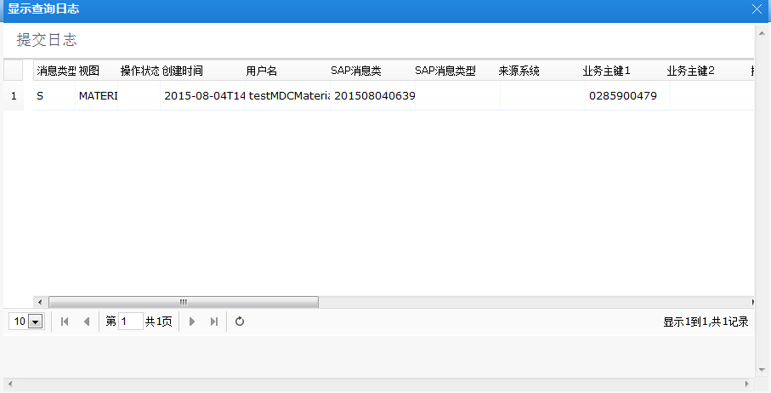

物料工厂级冻结/解冻导入
【位置】物料管理—物料工厂级冻结解冻导入
【功能描述】
用户进入『物料工厂级冻结/解冻导入』页面打开如下图：
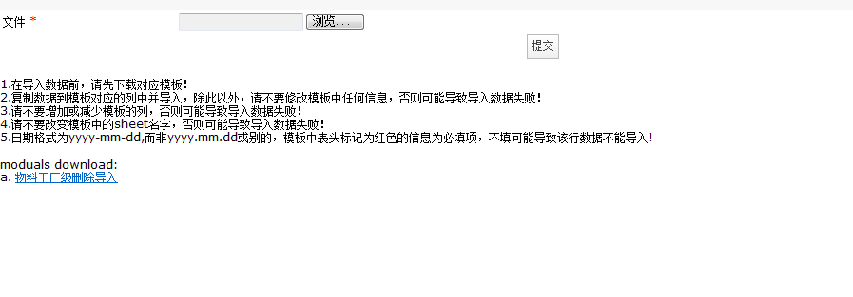
在此页面可以点击下面的 物料工厂级删除导入 链接可以下载本页面的导入数据模版。在下载的模版里录入相对应的数据，点击文件后的浏览按钮选择您要上传的excel，点击提交按钮进行提交操作。如果提交成功则弹出如下提示框：
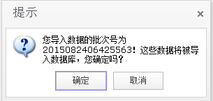
该提示框内的批次号以您导入时为准，点击确定按钮进行数据的提交操作，成功之后弹出如下提示框：
点击提示框的【确定】按钮，打开导入数据列表页面，如下图：
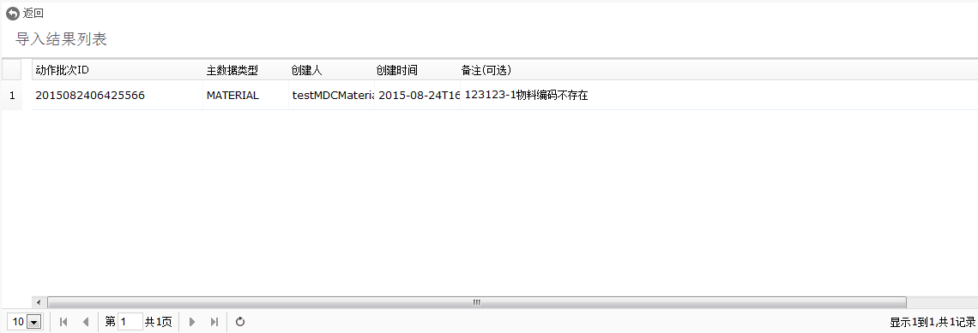
该列表页显示本次您导入的所有符合条件的数据（必填项不为空等条件）。导入失败的结果会在备注列显示。
在该页面您可以点击【返回】按钮，返回到导入页面进行再次提交操作。

物料申请维护
【位置】物料管理—物料申请维护
【功能描述】
用户进入『申请维护』页面如下图，可以选择或输入“物料专用号”、“物料组代码”、“公司代码”、“中类”、“产品组”、“类型”等条件进行查询操作。

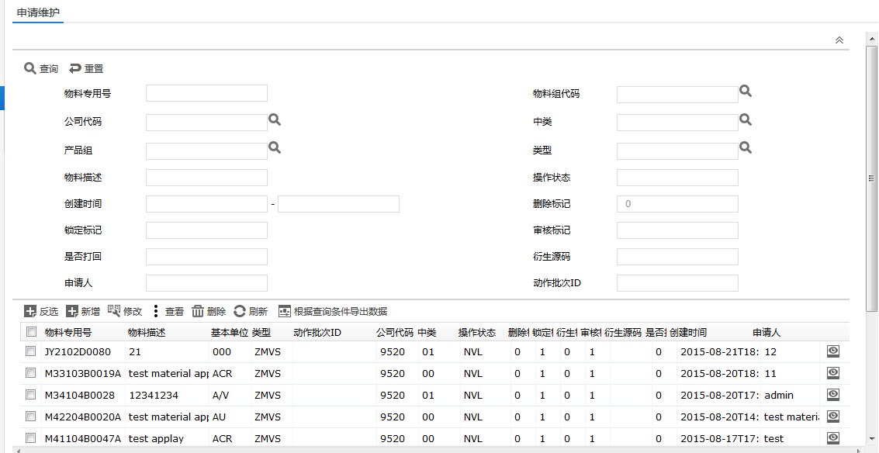
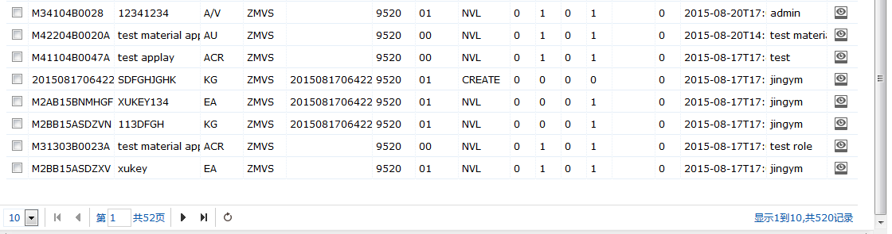

新增
【位置】物料管理—物料申请维护—新增
【功能描述】
- 点击【新增】按钮，打开如下图申请维护的新增页面：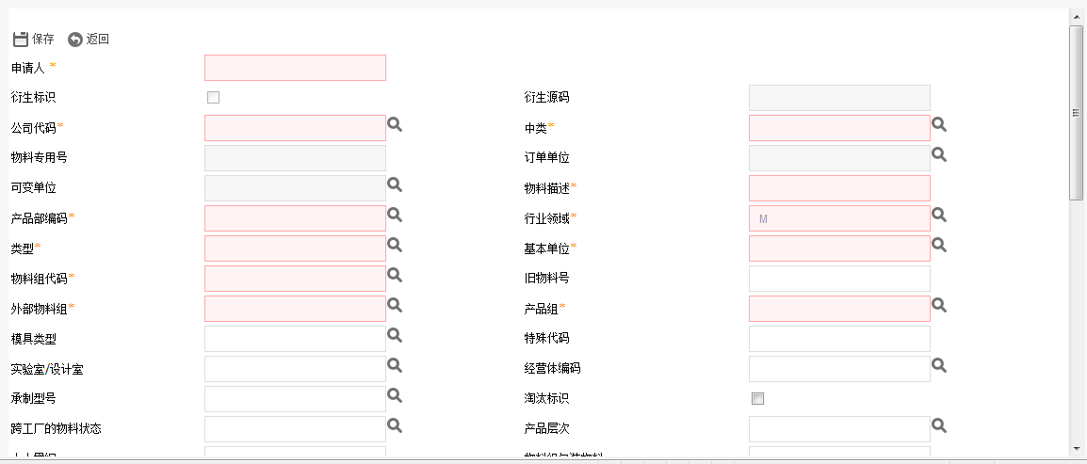
- 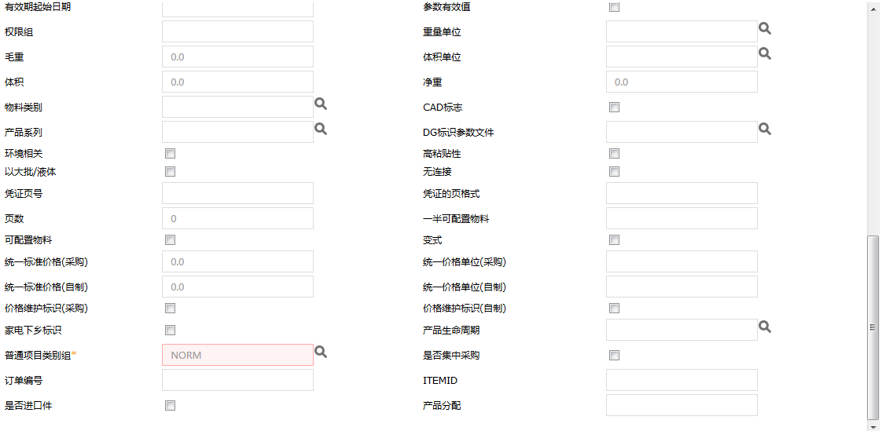

【注意】
标签带有*的为必输项。
录入必填项和符合条件的有用的数据，类型为ZMVS并且公司为9520或8320，直接生成编码。其他公司还需要审核操作。点击保存按钮，弹出保存成功提示框。点击确定按钮关闭新增页面，刷新列表页。

修改
【位置】物料管理—物料申请维护—修改
【功能描述】
1. 对现有的冻结记录进行修改操作。
打开申请维护列表页面，选择一条状态为非审核并且非NVL的数据，点击【修改】按钮，打开如下图修改页面：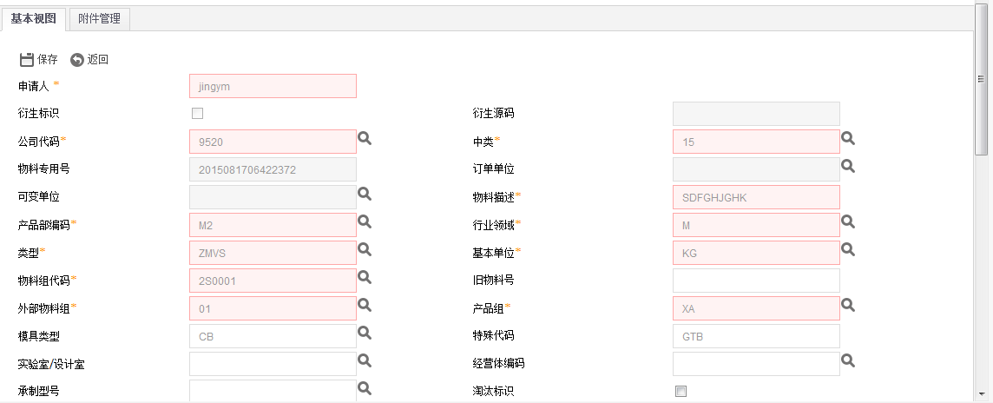
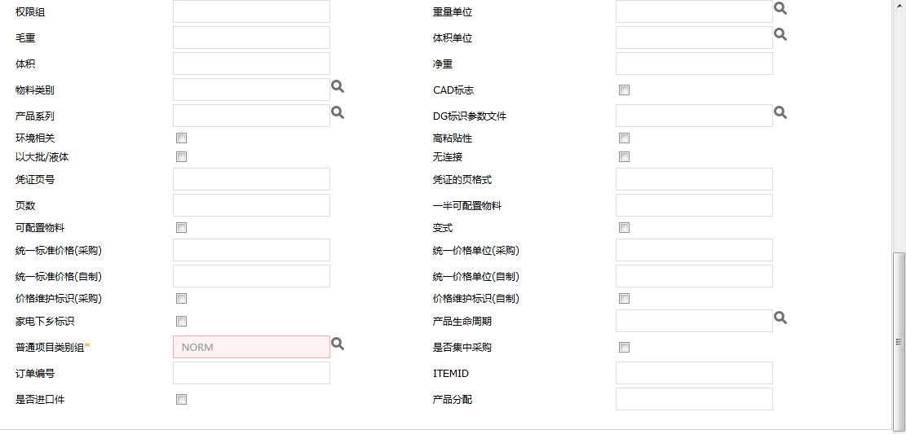
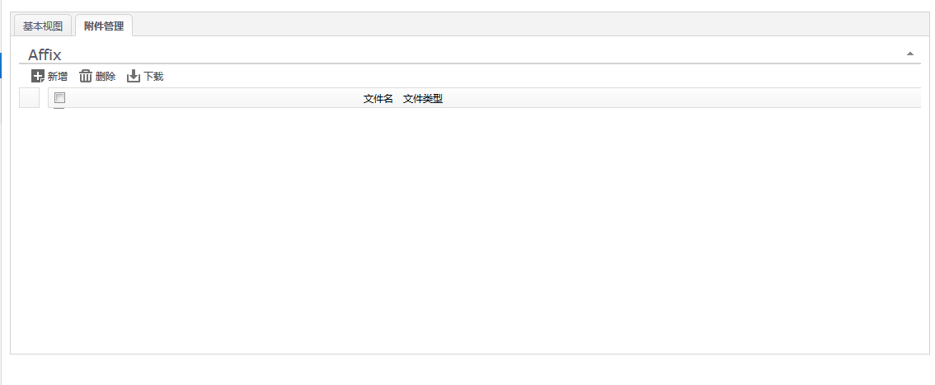
【注意】
标签带有*的为必输项。
录入需要修改的信息，类型为ZMVS并且公司为9520或8320，直接生成编码。其他公司还需要审核操作。点击保存按钮，弹出保存成功提示框。点击确定按钮关闭修改页面，刷新列表页。

查看
【位置】物料管理—物料申请维护—查看
【功能描述】
打开申请维护页面，选择一条数据，点击查看按钮，打开如下图所示：
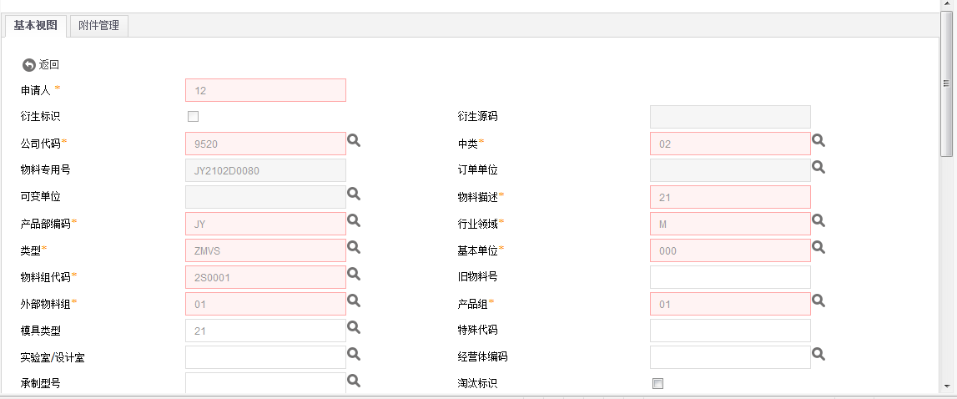
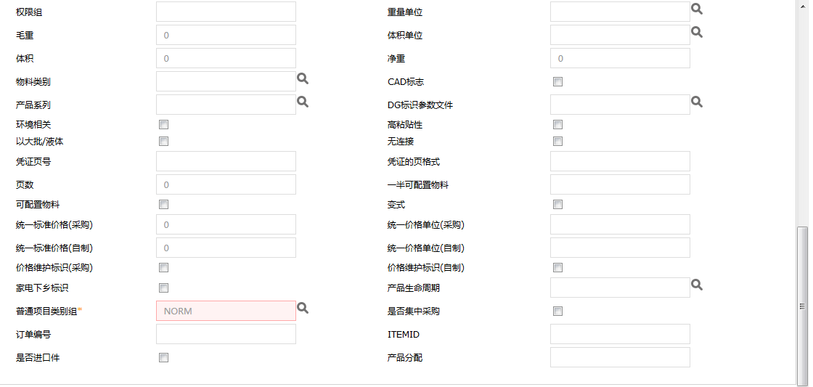
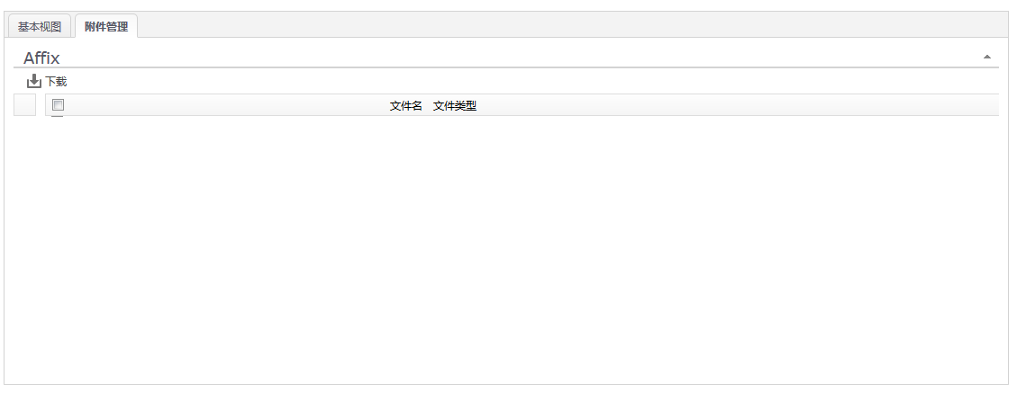
在查看页面，只能查看信息，不能做其他任何操作。点击【返回】按钮，关闭查看页面。

删除
【位置】物料管理—物料申请维护—删除
【功能描述】
打开申请维护页面，选择一条状态为非NVL的数据，点击删除按钮，出现如下提示框：

上图为删除的确认提示框，点击【取消】则不进行任何操作，关闭确认框。
点击【确定】按钮，则会删除选择的数据，并弹出删除成功提示框。

根据查询条件导出数据
【位置】物料管理—物料申请维护—根据查询条件导出数据
【功能描述】
打开申请维护页面，录入查询条件，点击【根据查询条件导出数据】按钮，则会下载excel格式的符合查询条件的申请维护数据。

刷新
【位置】物料管理—物料申请维护—刷新
【功能描述】
打开申请维护页面，点击刷新按钮，可重新查询该页面列表数据。

查看日志
【功能描述】
打开申请维护页面，每条记录后都有一个查看按钮，点击其中一条记录后的按钮，则会打开提交日志查看页面，可查看该数据的提交记录，如下图所示：

物料申请导入
【位置】物料管理—物料申请导入
【功能描述】
用户进入『物料申请导入』页面打开如下图：
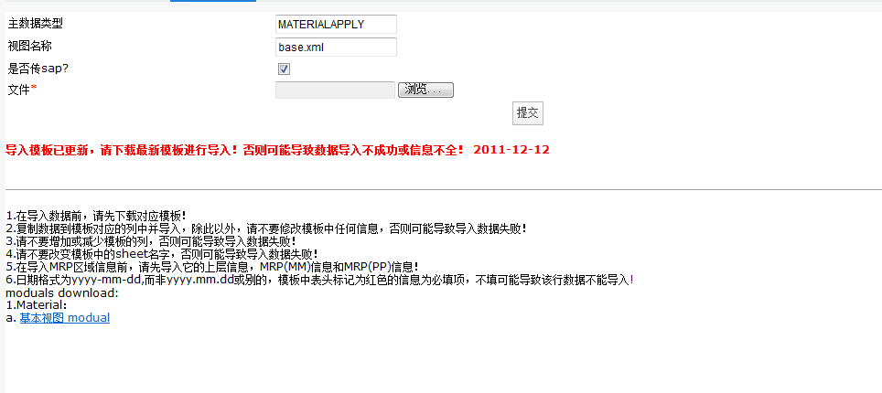
在此页面可以点击下面的 基本视图modual 链接可以下载本页面的导入数据模版。在下载的模版里录入相对应的数据，点击文件后的浏览按钮选择您要上传的excel，点击提交按钮进行提交操作。如果提交成功则弹出如下提示框：
该提示框内的批次号以您导入时为准，点击确定按钮进行数据的提交操作，成功之后弹出如下提示框：
点击提示框的【确定】按钮，打开导入数据列表页面，如下图：
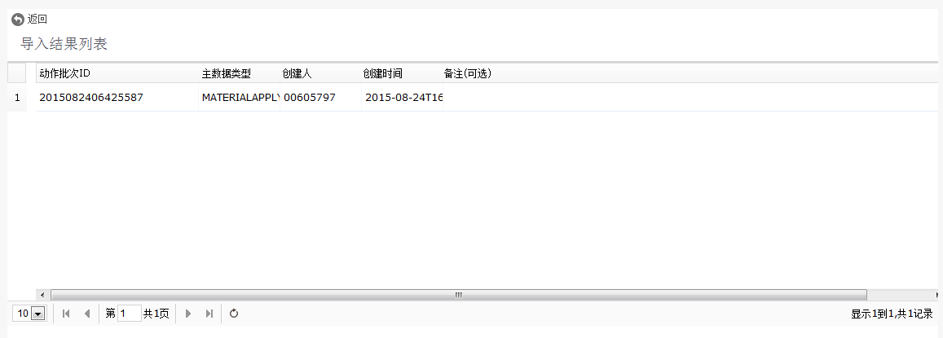
该列表页显示本次您导入的所有符合条件的数据（必填项不为空等条件）。导入失败的结果会在备注列显示。
在该页面您可以点击【返回】按钮，返回到导入页面进行再次提交操作。

